Консультация для родителей «Песочные игры»
Уважаемые родители!
1. Игра с песком - одна из форм естественной деятельности детей.
Она доставляет удовольствие детям. Это необычная техника, благодаря которой ребенок строит собственный мир в миниатюре из песка и небольших фигурок. При этом ребенок выражает на песке то, что спонтанно возникает у нее в сознании.
Создавая сама свой мир на песке, ребенок чувствует себя волшебником, она не боится что-то менять, ломать старое или строить новое. В работе с песком все проще: если сделал что-то не так, проведи ладонью по песку и начни сначала.
Песочные игры не только интересные но и полезны.
Игра с песком эффективна в работе с дошкольниками с задержкой психического развития, для детей с нарушением речи. Перенос традиционных педагогических занятий в песочницу дает более воспитательный и образовательный эффект, чем стандартные формы обучения.
Во-первых, развивается мелкая моторика пальцев рук при манипуляциях с мелкими предметами, фигурами, песком.
Во-вторых, развивается творчество, фантазия, когда ребенок придумывает целый мир на песке.
В-третьих, развивается речь, потому что часто игра сопровождается комментариями, историями, диалогами.
В-четвертых, развиваются коммуникативные и социальные навыки, когда ребенок играет не одна, она взаимодействует с партнерами по игре.
В-пятых, развивается эмоциональная сфера, потому что в игре находят воплощение ситуации, волнующие ребенка, развиваются психические процессы: восприятие, внимание, память, мышление.
Именно поэтому мы предлагаем Вам, уважаемые родители, сделать мини-песочницу дома, или играть с ребенком в песочнице на улице в теплое время года. (Играть с ребенком в песочные игры дома или на улице в теплое время года)
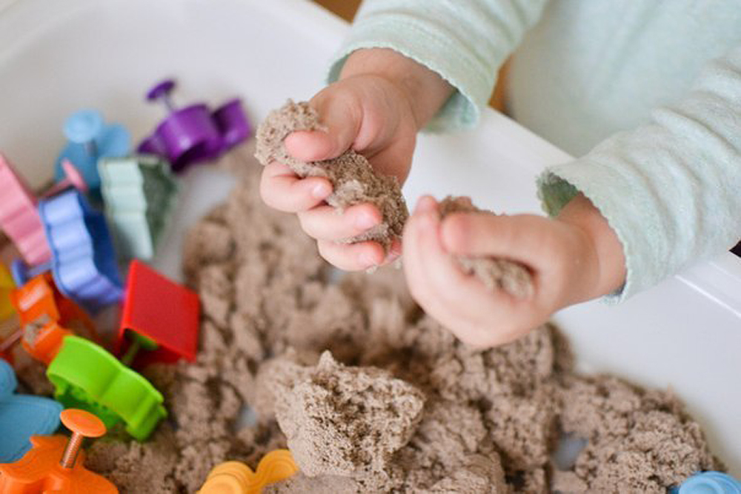
2. Как сделать песочницу дома?
Для домашнего использования можно взять небольшой деревянный или пластмассовый ящик (коробку, поднос). Песком заполняется 1/3 ящика. Перед использованием песок нужно просеять, промыть и прокалить в духовке.
Материалы и предметы, используемые для игры:
- вода, сито для песка, формочки, фигурки людей и животных; сказочные герои: добрые и злые.
- природные объекты: камни, куски дерева, сухие растения, желуди, семена, перья и т.п.;
- игрушечные предметы быта, мебель, посуда, транспорт;
- объекты окружающего мира: дома, заборы, мосты, ворота и т.п.;
- пластмассовые и деревянные буквы и цифры, геометрические фигуры;

3. Мы предлагаем вам несколько игр с песком для детей старшего дошкольного возраста:
- Во-первых, рассмотрим игры, направленные на развитие мелкой моторики рук и тактильной чувствительности.
Давай сначала смочим песок
Игра «Следы»:
- Упражнение «Идут медвежата» - сначала кулачками будем нажимать на песок, теперь ладошками, нажимаем с силой;
- Упражнение «Прыгают зайцы» - будем ударять по поверхности песка двумя пальчиками, движемся в разных направлениях; теперь тремя сгруппированными пальчиками (потом 4 и 5 пальчиками)
- «Ползут змейки» - сначала расслабленными пальчиками (показать) сделаем поверхность песка волнистой; а теперь пальчики напряжем (в разных направлениях). А теперь выполним упражнение ребром ладони.
- «Бегут жучки» - двигаем всеми пальчиками, как бегают насекомые; можно погружать ручки полностью в песок, они касаются друг друга, как бы «жучки здороваются»;
- «Ожерелье для мамы» - из чего делают бусы? (из бусинок). А на что нанизывают бусинки? (На ниточку). Нарисуй пальчиком ниточку и бусинки. Выложи бусинки из камней и фасоли.
(Уважаемые родители, таким образом можно предложить ребенку выложить любую фигуру, букву или предмет по желанию ребенка, используя любой подручный материал).

А теперь предлагаем математические игры с песком:
- «Сколько?» - я спрятала в песке предметы, найди считай их и отметь соответствующей цифрой (7 каштанов, 8 желудей)
- «Соседи» - соседи - это те, кто живет по соседству, рядом. Помоги цифре 4 найти своих соседей. Проведи дорожки пальчиком.
- «Геометрическая мозаика» - выложи из мозаики фигуры: квадрат, прямоугольник, ромб. Как эти фигуры можно назвать? (Четырехугольниками) Почему? Сколько сторон у любого четырехугольника? У какой фигуры есть 3 угла и 3 стороны? Нарисуй ее. Нарисуй фигуры, которые не имеют углов.
(Уважаемые родители, геометрические фигуры, цифры можно преподавать, рисовать по образцу, по памяти, или словесными указаниями взрослого)
Сейчас предлагаем игры по обучению грамоте и речевого развития:
- «Кто спрятался?» - необходимо найти в песке фигурки и назвать первый/последний звук в слове; (Тянуть звук)
- «Веселые превращения» - нарисуй букву Р, а теперь попробуй ее превратить в букву В, а ее в Ь - Б - Д - Т;
- «Угадай» - я закрою глаза, а ты спрячешь в песке какое-то животное. Подскажи мне, что ты спрятал. Загадай загадку. Не забудь назвать части тела животного, что умеет делать, где живет, какую пользу приносит людям.
(Уважаемые родители, при выполнении этого упражнения сначала вместе с ребенком рассмотрите животное, составьте о нем предложения, дайте образец ответа и загадайте животное сами, а потом предложите ребенку составить сначала предложения, а потом рассказ - загадку)
